**障害者手帳アプリ「ミライロID」をご存じですか？**

株式会社ミライロが運営するスマートフォン向け障害者手帳アプリです。お持ちの障害者手帳の情報をアプリ内に登録することで、手帳情報をスマホ画面に表示できるようになります。

**障害者手帳アプリ**

**「ミライロID」の特徴**

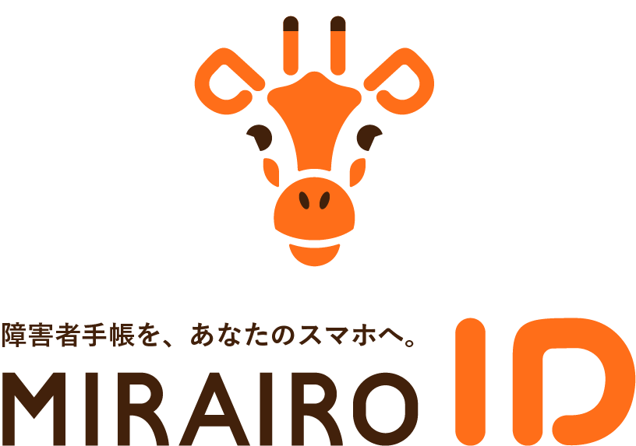

・障害者手帳をスマホに表示

・一人ひとりにあわせた情報の配信

・障害者割引価格のチケットの提供

ほか

詳しくは、ミライロIDのHPでご確認ください。

<https://mirairo-id.jp/>

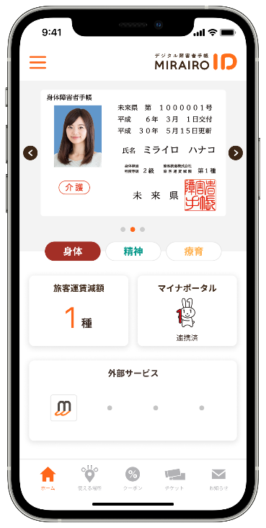

※スマートフォン各アプリストアにて「ミライロID」と検索いただくか、以下のＱＲコードを読み取り、インストールできます。

　　

　　